

**Алматы облысы әкімдігінің 2015 жылғы 21 тамыздағы "Жер қатынастары саласындағы мемлекеттік көрсетілетін қызметтер регламенттерін бекіту туралы" № 376 қаулысына өзгеріс енгізу туралы**

***Күшін жойған***

Алматы облысы әкімдігінің 2019 жылғы 6 мамырдағы № 177 қаулысы. Алматы облысы Әділет департаментінде 2019 жылы 15 мамырда № 5132 болып тіркелді. Күші жойылды - Алматы облысы әкімдігінің 2020 жылғы 18 наурыздағы № 111 қаулысымен

      Ескерту. Күші жойылды – Алматы облысы әкімдігінің 18.03.2020 № 111 қаулысымен (алғашқы ресми жарияланған күнінен кейін күнтізбелік он күн өткен соң қолданысқа енгізіледі).

      "Мемлекеттік көрсетілетін қызметтер туралы" 2013 жылғы 15 сәуірдегі Қазақстан Республикасы Заңының 16-бабының 1-тармағына және "Елді мекен шегінде объект салу үшін жер учаскесін беру" 2015 жылғы 27 наурыздағы № 270 Қазақстан Республикасы Ұлттық экономика министрінің міндетін атқарушының бұйрығына (Нормативтік құқықтық актілерді мемлекеттік тіркеу тізілімінде № 11051 тіркелген) сәйкес Алматы облысының әкімдігі ҚАУЛЫ ЕТЕДІ:

      1. Алматы облысы әкімдігінің "Жер қатынастары саласындағы мемлекеттік көрсетілетін қызметтер регламенттерін бекіту туралы" 2015 жылғы 21 тамыздағы № 376 қаулысына (Нормативтік құқықтық актілерді мемлекеттік тіркеу тізілімінде № 3439 тіркелген, 2015 жылдың 10 қарашадағы "Әділет" ақпараттық-құқықтық жүйесінде жарияланған) келесі өзгеріс енгізілсін:

      көрсетілген қаулымен бекітілген "Елді мекен шегінде объект салу үшін жер учаскесін беру" мемлекеттік көрсетілетін қызмет регламенті осы қаулының қосымшасына сәйкес жаңа редакцияда баяндалсын.

      2. "Алматы облысының жер қатынастары басқармасы" мемлекеттік мекемесі Қазақстан Республикасының заңнамасында белгіленген тәртіппен:

      1) осы қаулыны Алматы облысы Әділет департаментінде мемлекеттік тіркеуді;

      2) осы қаулы мемлекеттік тіркелген күннен бастап күнтізбелік он күн ішінде оның қазақ және орыс тілдеріндегі қағаз және электрондық түрдегі көшірмелерін Қазақстан Республикасы Нормативтік құқықтық актілерінің эталондық бақылау банкіне енгізу және ресми жариялау үшін "Қазақстан Республикасының Заңнама және құқықтық ақпарат институты" шаруашылық жүргізу құқығындағы республикалық мемлекеттік кәсіпорнына жіберуді;

      3) осы қаулы ресми жарияланғаннан кейін оны Алматы облысы әкімдігінің интернет-ресурсында орналастыруды;

      4) осы қаулы мемлекеттік тіркеуден өткен күннен кейін он жұмыс күні ішінде Алматы облысы әкімі аппаратының мемлекеттік-құқық бөліміне осы тармақтың 1), 2) және 3) тармақшаларында қарастырылған іс-шаралардың орындалуы туралы мәліметтерді ұсынуды қамтамасыз етсін.

      3. Осы қаулының орындалуын бақылау Алматы облысы әкімінің орынбасары С. Бескемпіровке жүктелсін.

      4. Осы қаулы әділет органдарында мемлекеттік тіркелген күннен бастап күшіне енеді және алғашқы ресми жарияланған күнінен кейін күнтізбелік он күн өткен соң қолданысқа енгізіледі.

|  |  |
| --- | --- |
|  | Алматы облысы әкімдігінің 2019 жылғы "6" мамырдағы № 177 қаулысымен бекітілген қосымша |
|  | Алматы облысы әкімдігінің 2015 жылғы 21 тамыздағы № 376 қаулысымен бекітілген |

**"Елді мекен шегінде объект салу үшін жер учаскесін беру" мемлекеттік көрсетілетін қызмет регламенті**

**1. Жалпы ережелер**

      1. "Елді мекен шегінде объект салу үшін жер учаскесін беру" мемлекеттік көрсетілетін қызмет (бұдан әрі - мемлекеттік көрсетілетін қызмет) облыстың, аудандардың, облыстық маңызы бар қалалардың, аудандық маңызы бар қалалардың жергілікті атқарушы органдарымен, кенттердің, ауылдардың, ауылдық округтердің әкімдерімен (бұдан әрі - көрсетілетін қызметті беруші) жеке және заңды тұлғаларға (бұдан әрі - көрсетілетін қызметті алушы) тегін көрсетіледі.

      Мемлекеттік көрсетілетін қызмет Қазақстан Республикасы

      Ұлттық экономика министрінің міндетін атқарушының 2015 жылғы 27 наурыздағы № 270 (Нормативтік құқықтық актілерді мемлекеттік тіркеу тізілімінде № 11051 тіркелген) бұйрығымен бекітілген "Елді мекен шегінде объект салу үшін жер учаскесін беру" мемлекеттік көрсетілетін қызмет стандарты (бұдан әрі - Стандарт) негізінде көрсетіледі.

      Өтінішті қабылдау және мемлекеттік қызметті көрсету нәтижесін беру "Азаматтарға арналған үкімет" мемлекеттік корпорациясы (бұдан әрі - Мемлекеттік корпорация) және "электрондық үкіметтің" www.egov.kz веб-порталы (бұдан әрі – портал) арқылы жүзеге асырылады.

      2. Мемлекеттік қызметті көрсету нысаны: электрондық және (немесе) қағаз түрінде.

      3. Мемлекеттiк қызметті көрсету нәтижесі: жер-кадастр жоспарын қоса бере отырып, жер учаскесіне жер пайдалану құқығын беру туралы көрсетілетін қызметті берушінің шешімі не Стандарттың 10-тармағында көзделген негіздер бойынша мемлекеттік қызметті көрсетуден бас тарту туралы уәжді жауап.

      Мемлекеттік қызметті көрсету нәтижесін беру нысаны: қағаз түрінде.

**2. Мемлекеттік қызмет көрсету процесінде көрсетілетін қызметті берушiнiң құрылымдық бөлiмшелерiнiң (қызметкерлерінің) iс-әрекеттерінің тәртiбiн сипаттау**

      4. Көрсетілетін қызметті алушының Стандарттың 9-тармағына сәйкес құжаттар топтамасымен жүгінуі, мемлекеттік қызмет көрсету бойынша рәсімді (іс-қимылды) бастау үшін негіздеме болып табылады.

      5. Мемлекеттік қызмет көрсету процесінің құрамына кіретін әрбір рәсімнің (іс-қимылдың) мазмұны, оны орындаудың ұзақтығы және мемлекеттік қызметті көрсету рәсімінің (і-қимылдың) нәтижесі:

      1) құжаттарды қабылдау, тіркеу және көрсетілетін қызметті берушінің басшысына бұрыштама қоюға жолдау – 15 (он бес) минут. Нәтижесі - көрсетілетін қызметті берушінің басшысына жолдау;

      2) құжаттарды қарау және көрсетілетін қызметті берушінің жауапты орындаушысын анықтау – 3 (үш) сағат. Нәтижесі - көрсетілетін қызметті берушінің жауапты орындаушысын анықтау;

      3) көрсетілетін қызметті берушінің жауапты орындаушысымен құжаттарды қарау, мемлекеттік қызмет көрсету нәтижесін рәсімдеу және көрсетілетін қызметті берушінің басшысына қол қоюға жолдау:

      1-кезең: келісуші органдар мен ұйымдардың оң қорытындылары бар жер учаскесін таңдау актісін дайындау – 27 (жиырма жеті) жұмыс күн;

      2-кезең: түпкілікті таңдау актісін келісу және көрсетілетін қызметті алушының жер-кадастрлық жұмыстар жөніндегі көрсетілетін қызмет үшін ақы төлеуі кезінде - жер учаскесіне жер пайдалану құқығын беру туралы шешім шығару – 22 (жиырма екі) жұмыс күн. Нәтижесі - мемлекеттік қызмет көрсету нәтижесін көрсетілетін қызметті берушінің басшысына қол қоюға жолдау;

      4) мемлекеттік қызмет көрсету нәтижесіне қол қою және көрсетілетін қызметті берушінің жауапты орындаушысына жолдау – 4 (төрт) сағат. Нәтижесі - мемлекеттік қызмет көрсету нәтижесін көрсетілетін қызметті берушінің жауапты орындаушысына жолдау;

      5) мемлекеттік қызмет көрсету нәтижесін беру – 15 (он бес) минут. Нәтижесі - мемлекеттік қызмет көрсету нәтижесін беру.

**3. Мемлекеттік қызмет көрсету процесінде құрылымдық бөлiмшелер (қызметкерлер) мен көрсетілетін қызметті берушінің өзара iс-қимыл тәртiбiн сипаттау**

      6. Мемлекеттiк қызмет көрсету процесінде қатысатын қызметті берушінің құрылымдық бөлiмшелерінің (қызметкерлерінің) тiзбесі:

      1) көрсетілетін қызметті берушінің кеңсе қызметкері;

      2) көрсетілетін қызметті берушінің басшысы;

      3) көрсетілетін қызметті берушінің жауапты орындаушысы.

      7. Құрылымдық бөлімшелердің (жұмыскерлердің) арасындағы рәсімдердің (іс-қимылдың) бірізділігін сипаттау осы регламенттің қосымшасында "Мемлекеттік қызмет көрсетудің бизнес-процестерінің анықтамалығы" келтірілген.

**4. Мемлекеттік корпорациямен және (немесе) өзге де көрсетілетін қызметті берушілермен өзара іс-қимыл тәртібін, сондай-ақ мемлекеттік қызмет көрсету процесінде ақпараттық жүйелерді пайдалану тәртібін сипаттау**

      8. Мемлекеттік көрсетілетін қызметті алу үшін көрсетілетін қызметті алушы Мемлекеттік корпорацияға Стандарттың 9-тармағына сәйкес құжаттар топтамасын ұсынады.

      9. Мемлекеттік қызмет көрсетудің нәтижесін Мемлекеттік корпорация арқылы алу процесінің сипаттамасы, оның ұзақтығы:

      1) Мемлекеттік корпорацияның қызметкері құжаттарды қабылдайды, тиісті құжаттардың қабылдағаны туралы қолхат береді (Стандарттың 9-тармағына сәйкес Мемлекеттік корпорацияның қызметкері өтінішті қабылдаудан бас тартады және Стандарттың 2-қосымшасына сәйкес қолхат береді), көрсетілетін қызметті берушіге қабылданған құжаттарды жолдайды - 15 (он бес) минут;

      2) Мемлекеттік корпорацияның қызметкері көрсетілетін қызметті берушіге қабылданған құжаттарды жолдайды - 3 (үш) сағат;

      3) мемлекеттік қызметті көрсету процесінде көрсетілетін қызметті берушінің құрылымдық бөлімшелерінің іс-қимыл тәртібі осы регламенттің 5-тармағына сәйкес жүзеге асырылады;

      4) Мемлекеттік корпорацияның қызметкері көрсетілетін қызметті берушіден мемлекеттік қызмет көрсету нәтижесін алады - 3 (үш) сағат;

      5) Мемлекеттік корпорацияның қызметкері мемлекеттік қызмет көрсету нәтижесін көрсетілетін қызметті алушыға береді - 15 (он бес) минут.

      10. Жүгіну тәртібін және портал арқылы мемлекеттік қызмет көрсету кезінде көрсетілетін қызметті беруші мен көрсетілетін қызметті алушының рәсімдерінің (іс-қимылдарының) бірізділігін сипаттау:

      1) көрсетілетін қызметті алушы порталда тіркеледі, ЭЦҚ-мен қол қойылған электрондық құжат нысанындағы сұрау салуды жолдайды;

      2) көрсетілетін қызметті алушының "жеке кабинетіне" ЭЦҚ-мен расталған электронды құжат нысанында мемлекеттік қызметті көрсету үшін сұратудың қабылданғаны туралы хабарлама-есеп жолданады;

      3) сұрау салуды қабылдағаннан кейін, мемлекеттік қызметті көрсету процесінде көрсетілетін қызметті берушінің құрылымдық бөлімшелерінің іс-қимыл тәртібі осы регламенттің 5-тармағына сәйкес жүзеге асырылады.

|  |  |
| --- | --- |
|  | "Елді мекен шегінде объект салу үшін жер учаскесін беру" мемлекеттік көрсетілетін қызмет регламентіне қосымша |

**Мемлекеттік қызмет көрсетудің бизнес-процестерінің анықтамалығы**

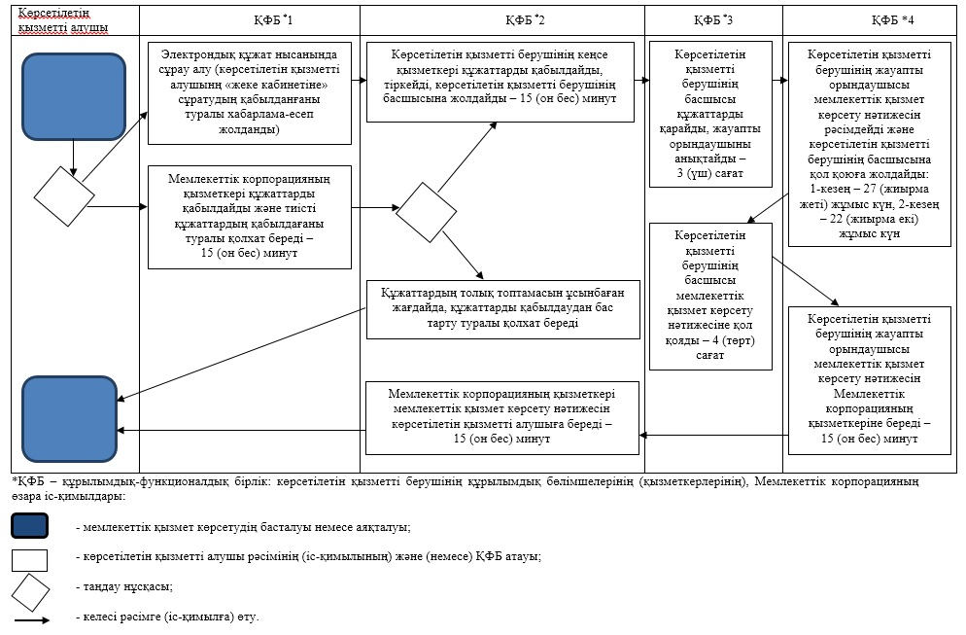

© 2012. Қазақстан Республикасы Әділет министрлігінің «Қазақстан Республикасының Заңнама және құқықтық ақпарат институты» ШЖҚ РМК